

**超市关联规则实验及其分析报告**

学 院 信息工程学院

专 业 数据科学与大数据技术

学 号 419105060102

姓 名 姜欣微

指导教师 贾 楠

2021年10月22日

目录

一、 数据信息 2

1. 数据来源 2

2. 数据属性 2

3. 导入数据 3

二、 数据探索 3

1. 数据描述探索 3

三、 数据预处理 4

1. 去除唯一属性 4

2. 处理缺失值 5

3. 数据条目集生成 5

a) 导入中间数据文件data1命名为data2 5

b) 重编码所有条目 5

c) 形成条目集列表 6

四、 关联规则实现 6

1. 关联规则实现准备 7

2. 进行关联规则实现 7

a) 选取数据集中非重复数据形成一个C1集合 7

b) 选出频繁集 8

c) 关联规则计算 10

五、 结果与总结 11

1. 结果展示 11

2. 总结 11

六、 mlxtend实现（导包） 11

1. 下载mlxtend模块 11

2. 准备数据集 12

3. 找出频繁集 12

4. 找出关联规则 14

5. 结论 15

七、 参考链接 15

八、 附录（源码） 15

1. 数据信息
2. 数据来源

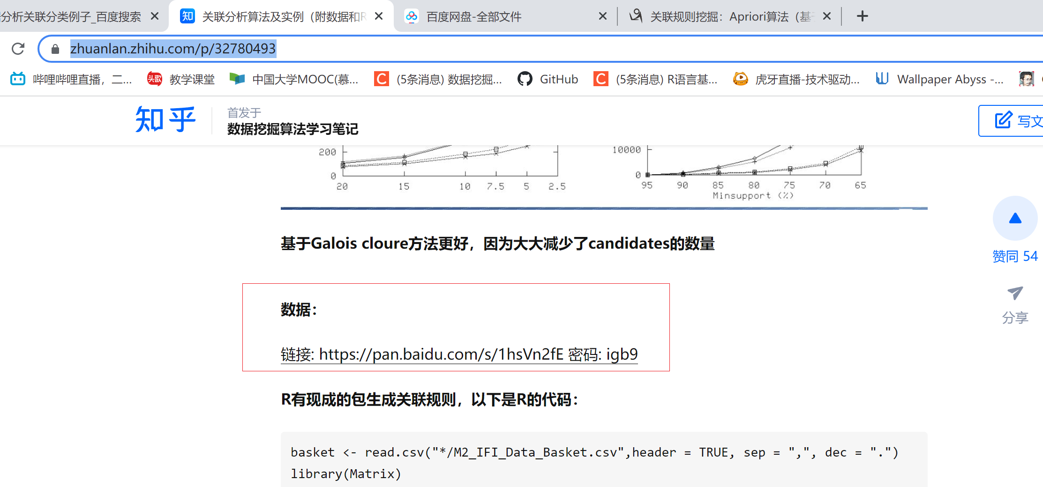

<https://zhuanlan.zhihu.com/p/32780493>

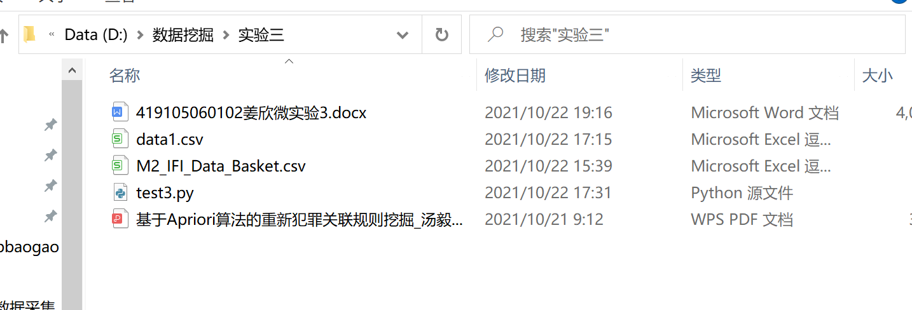

1. 数据属性

|  |  |
| --- | --- |
| M2_IFI_Data_Basket | |
| 1：卡号 | Card num. |
| 2：数量 | Amount |
| 3：付款 | Payment |
| 4：性别 | Gender |
| 5：房客 | Tenant |
| 6：收入 | Income |
| 7：年龄 | Age |
| 8：水果和蔬菜 | Fruits & vegetables |
| 9：肉 | Meat |
| 10：乳制品 | Milk products |
| 11：罐装蔬菜 | Canned vegetables |
| 12：罐头肉 | Canned meat |
| 13：冷冻食物 | Frozen goods |
| 14：啤酒 | Beer |
| 15：葡萄酒 | Wine |
| 16：汽水 | Soda drinks |
| 17：鱼 | Fish |
| 18：纺织品 | Textile |

1. 导入数据

此次实验需要导的包

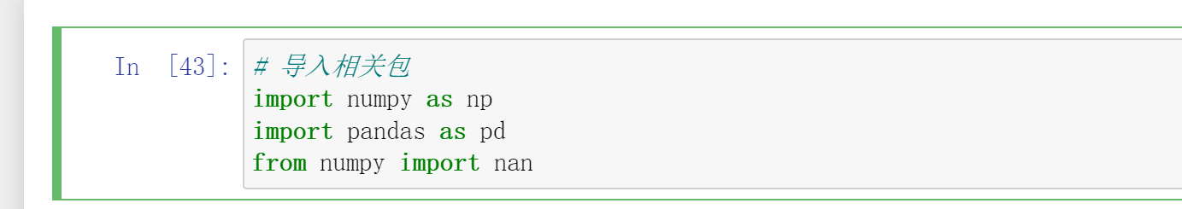

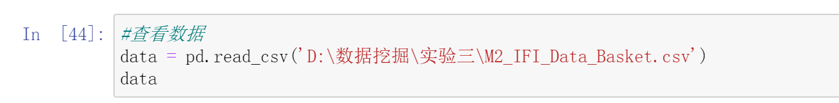

数据一览

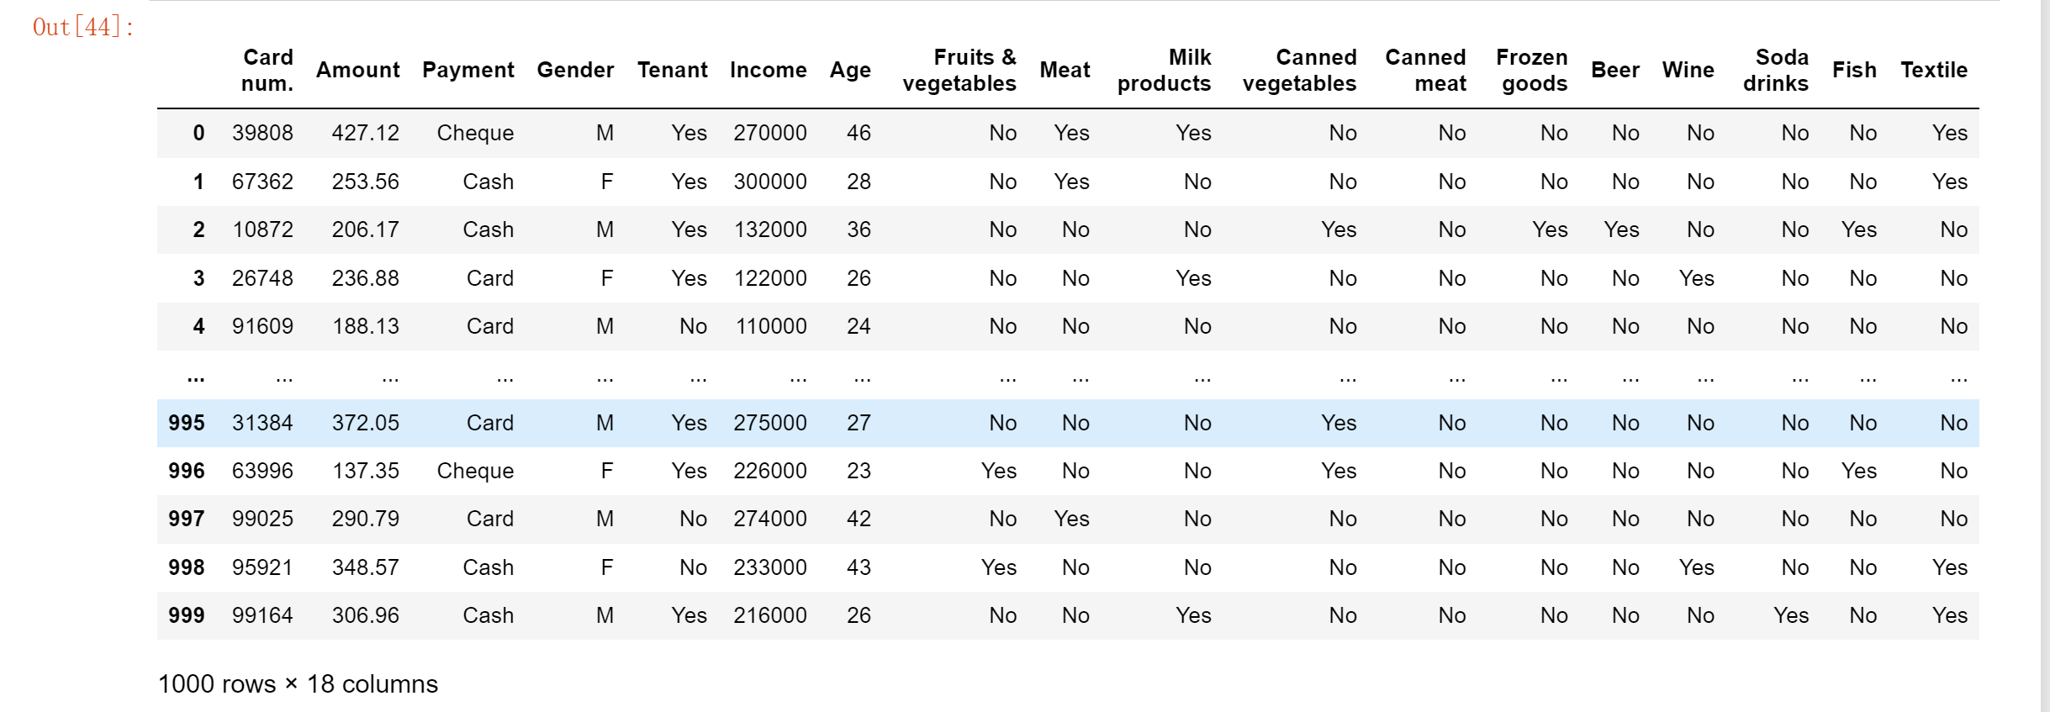

1. 数据探索
2. 数据描述探索

查看数据属性信息

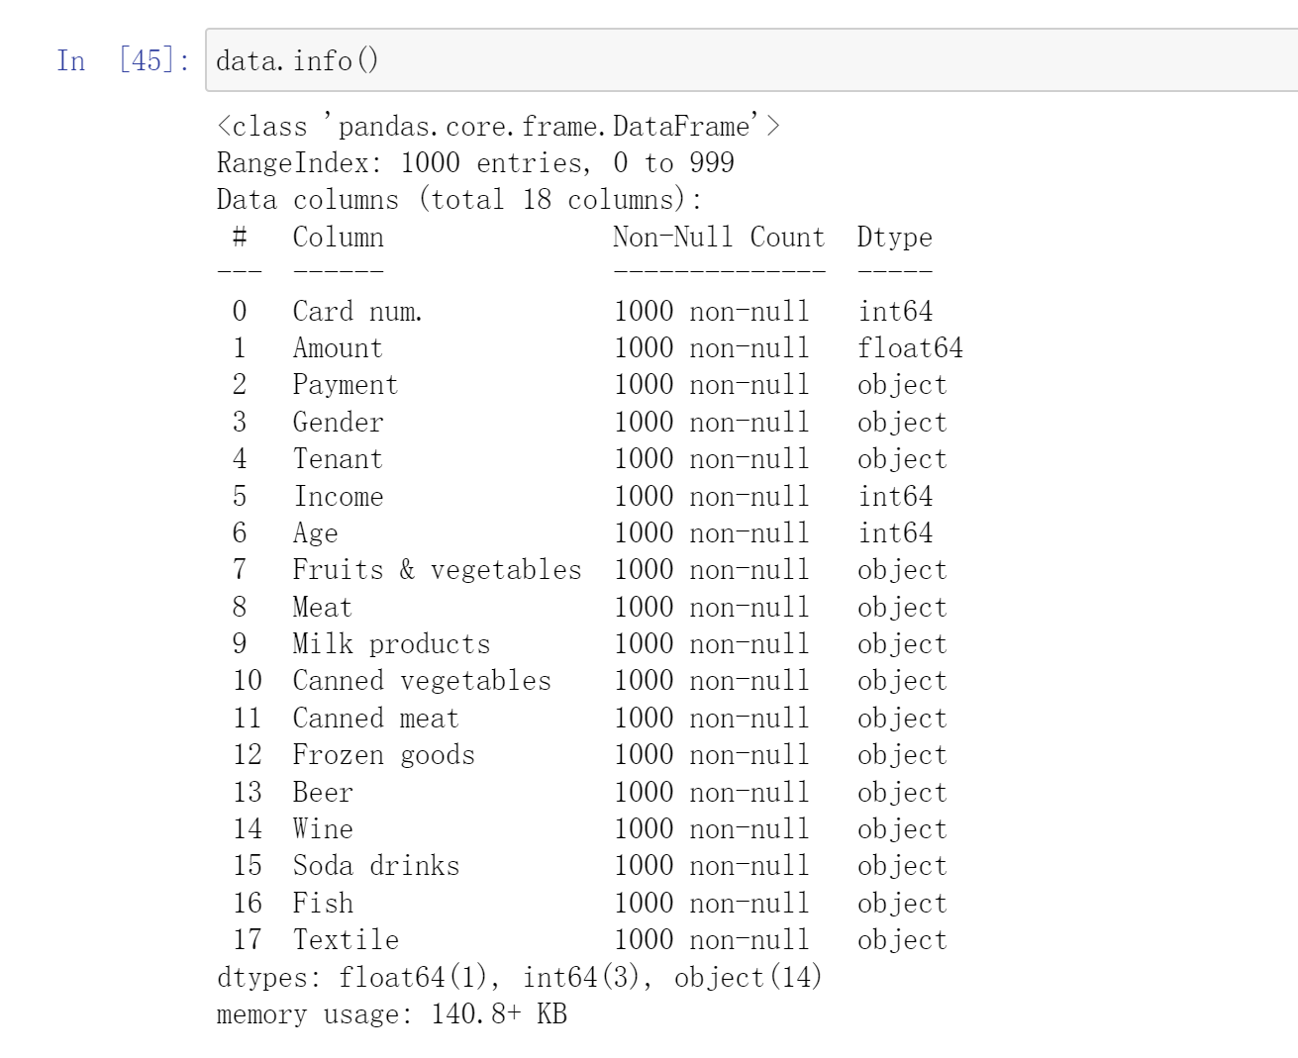

查看数据基本信息

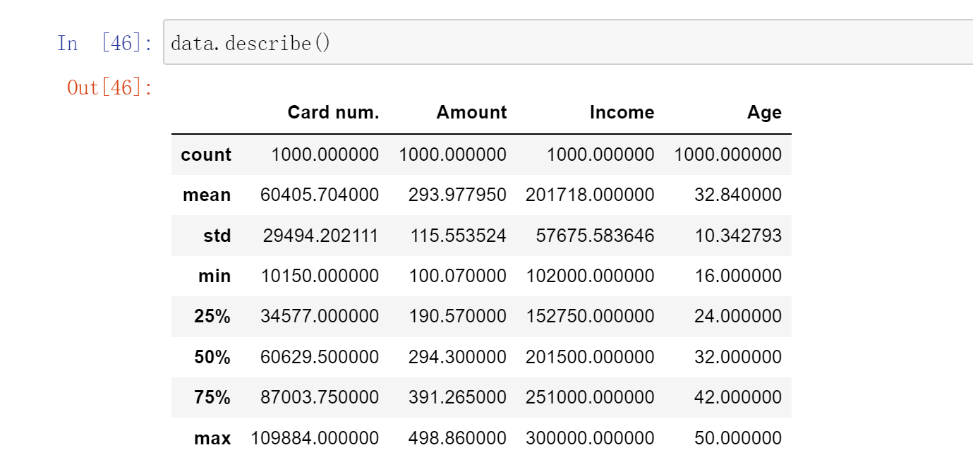

1. 数据预处理
2. 去除唯一属性

对于该数据集前七列特征值在此次关联规则中不需要，因此提取后7到18列属性值存入data1中写出

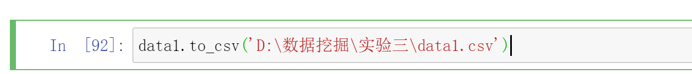

1. 处理缺失值

查看数据集中是否存在缺失值

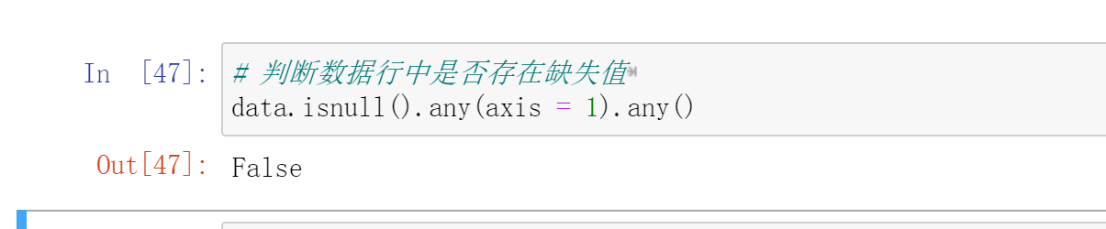

不存在缺失值，并且由于此次分类数据的性质，零值的存在并不能代表缺失值，因此缺失值没有，不做缺失值处理。

1. 数据条目集生成
2. 导入中间数据文件data1命名为data2

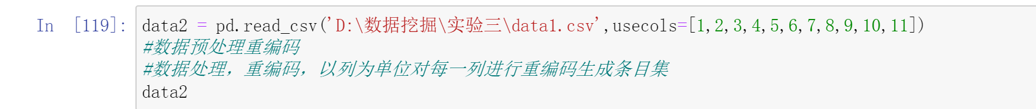

data2一览

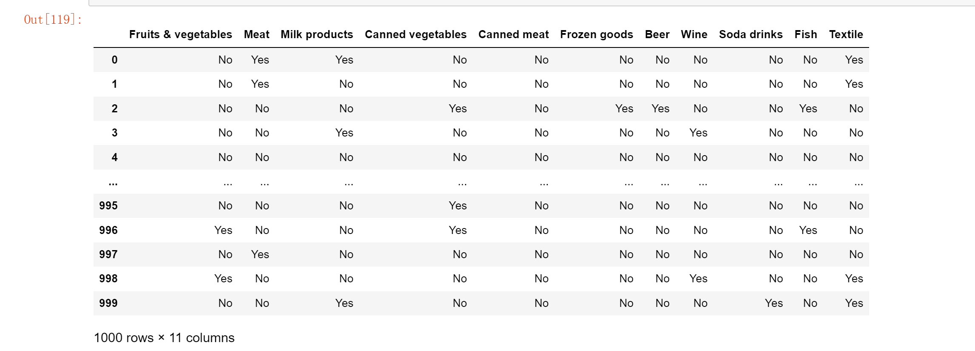

1. 重编码所有条目

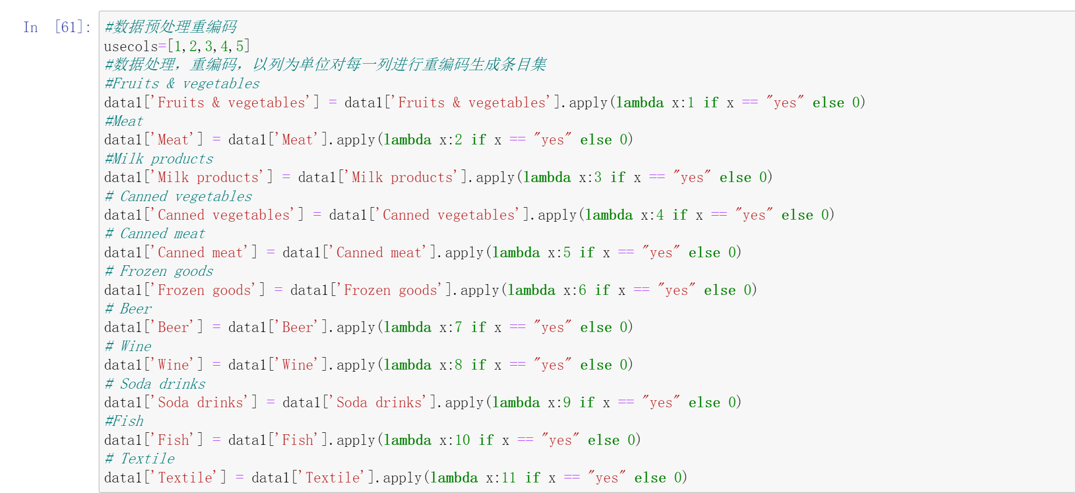

data2编码后结果

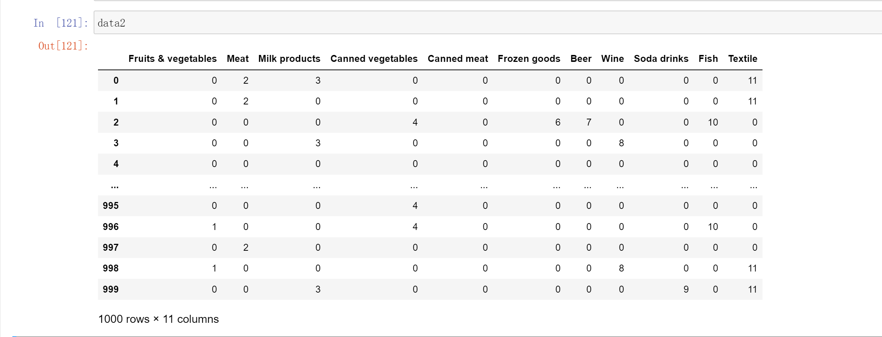

1. 形成条目集列表

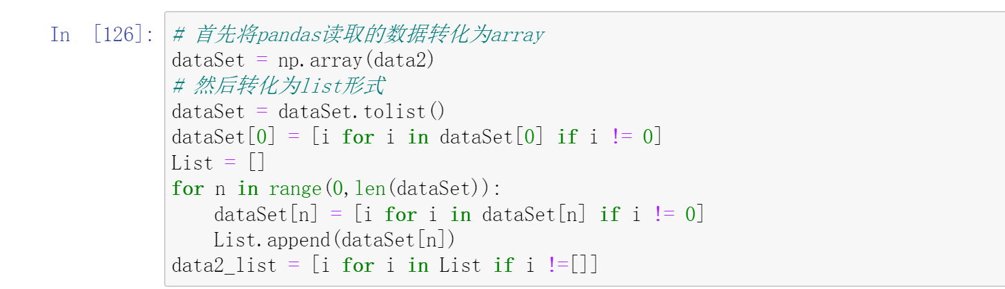

结果如下

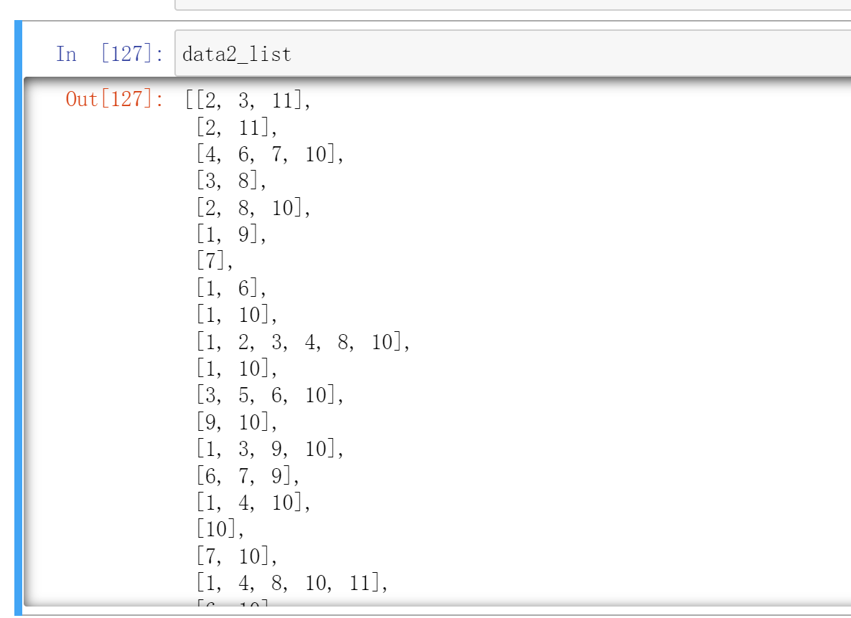

1. 关联规则实现
2. 关联规则实现准备

准备条目集列表data2_list



1. 进行关联规则实现
2. 选取数据集中非重复数据形成一个C1集合

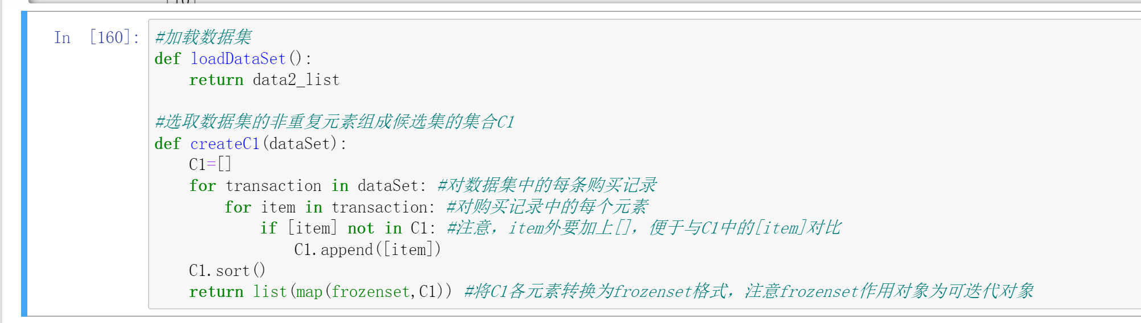

结果如下

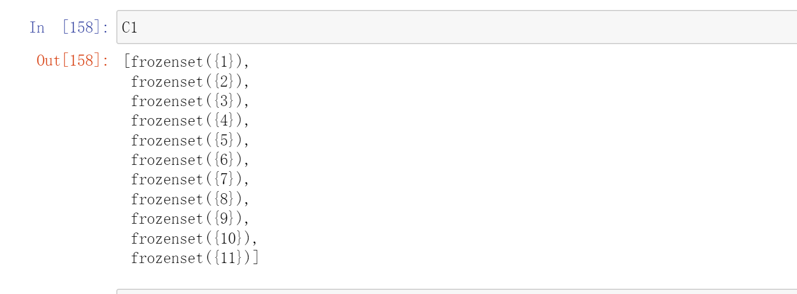

1. 选出频繁集

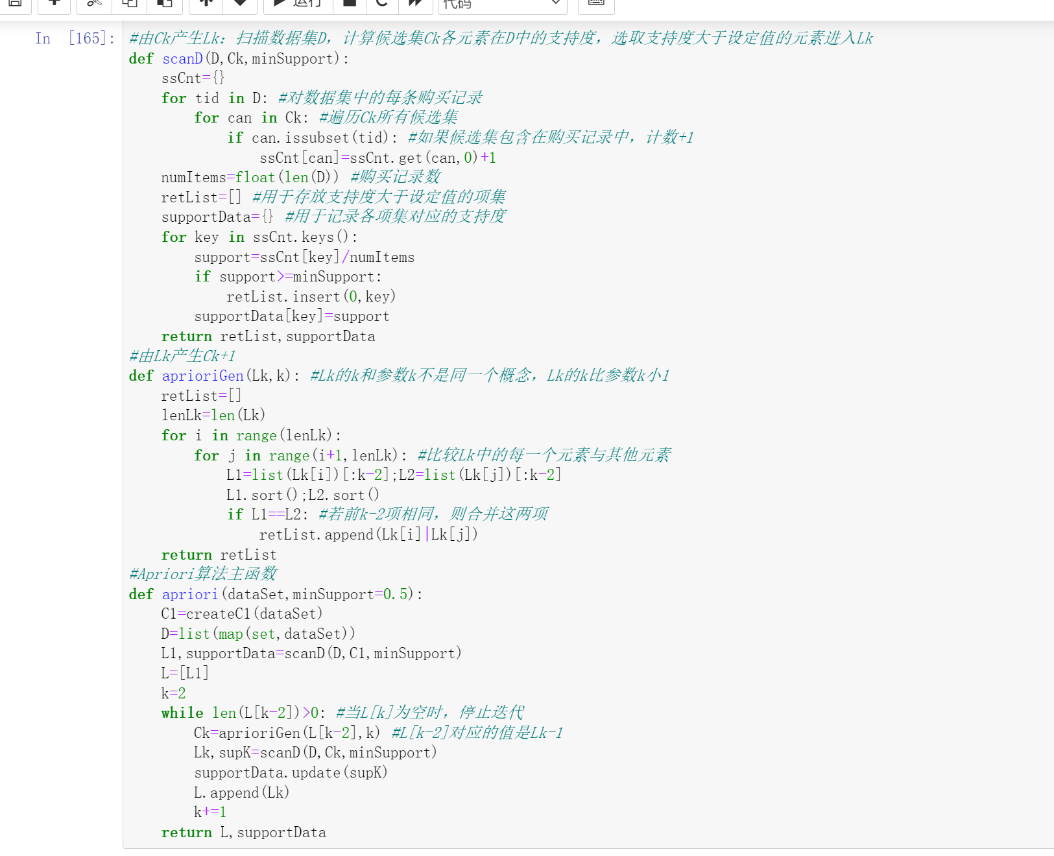

频繁集为L

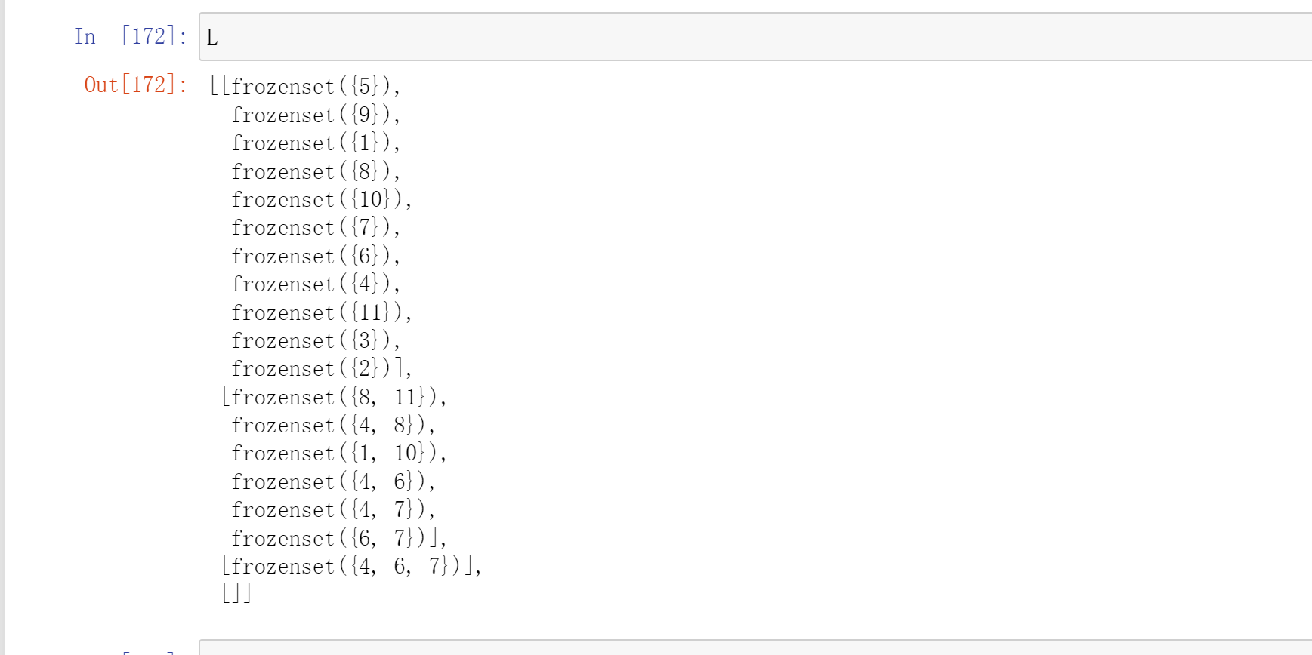

条目集D

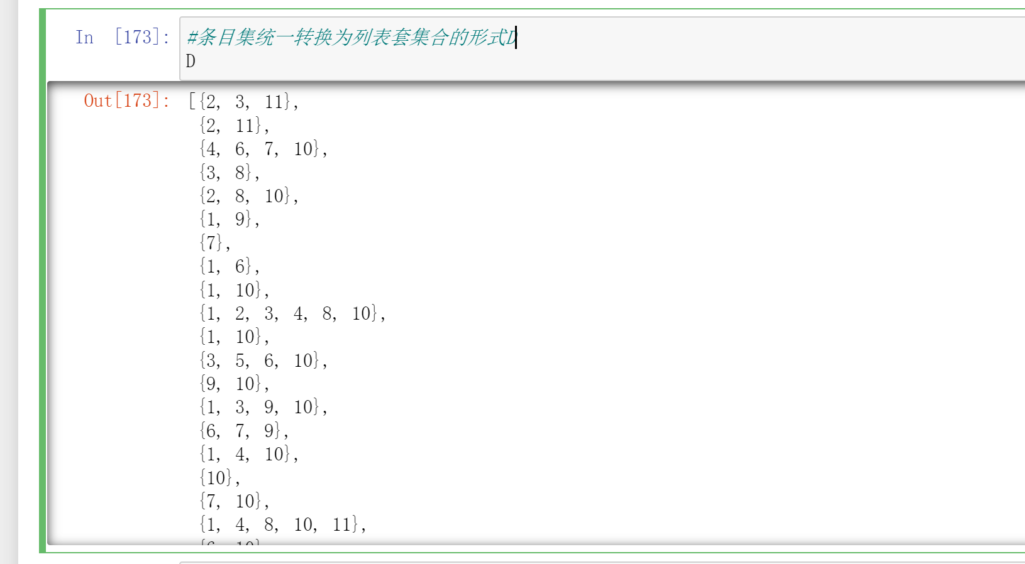

结果一览

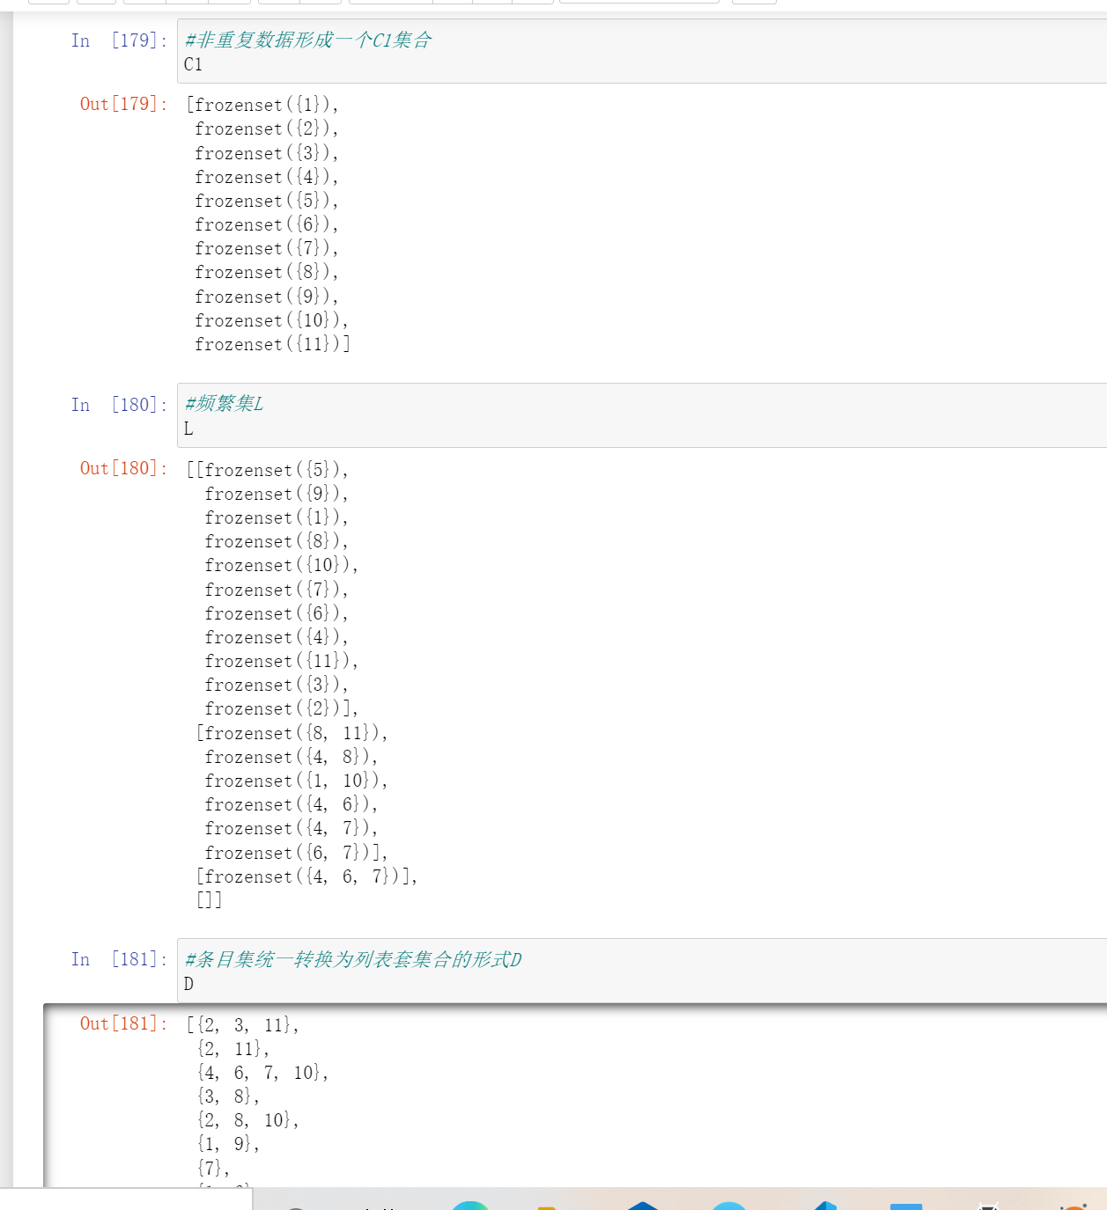

1. 关联规则计算

代码如下

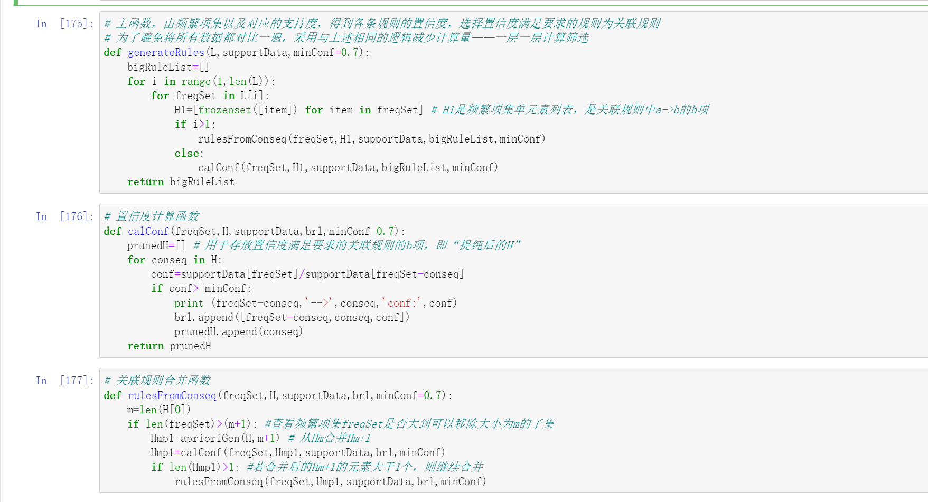

带回原数据集data2_list

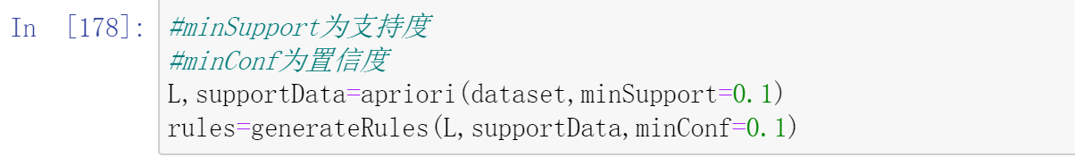

1. 结果与总结
2. 结果展示

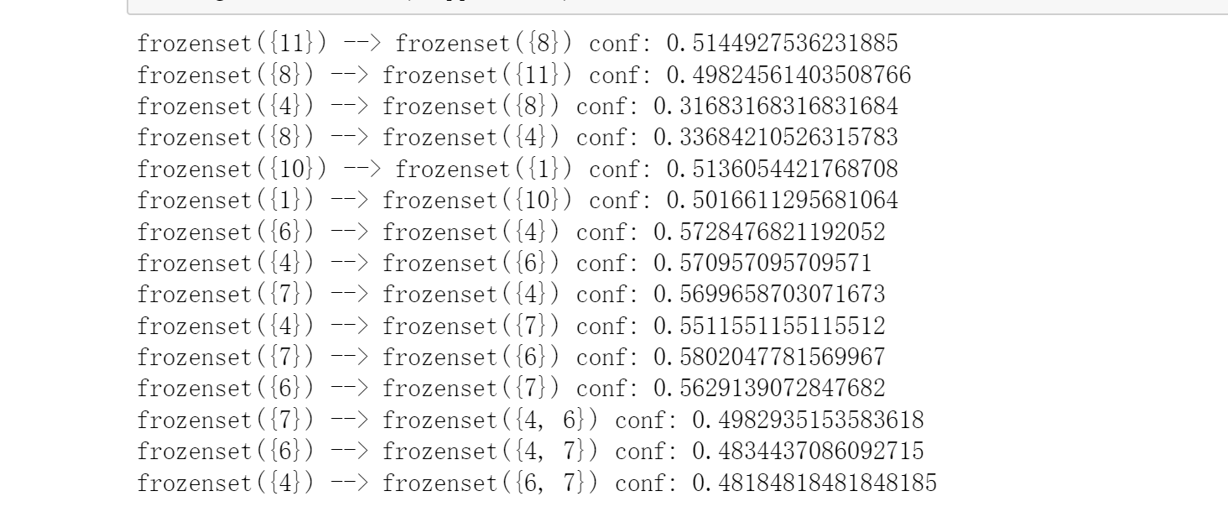

1. 总结

从关联规则中可以看出7与6关联性已经是最大的了，6与4也是较大关联，但由于数据集只有一千条。关联规则置信度都偏低，回到数据本身，6为冷冻食物，4为罐装蔬菜，7为啤酒，都是一些速食，因此推断该数据来源地并不居家。

1. mlxtend实现（导包）
2. 下载mlxtend模块

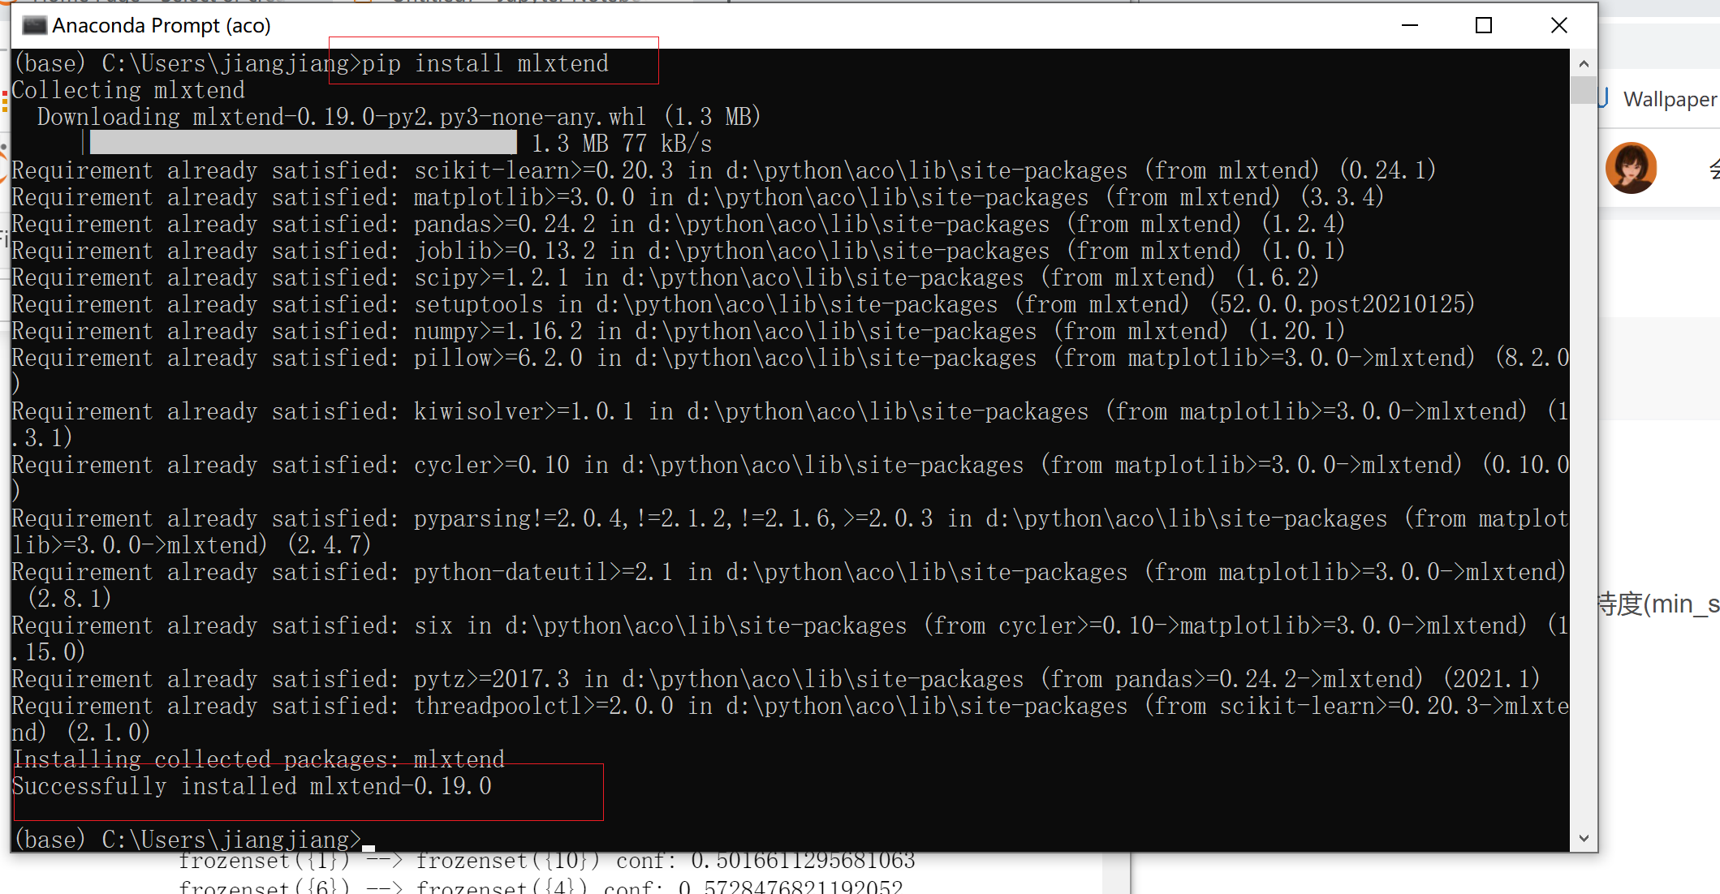

需要导的包



1. 准备数据集

使用data1中间数据命名为data2

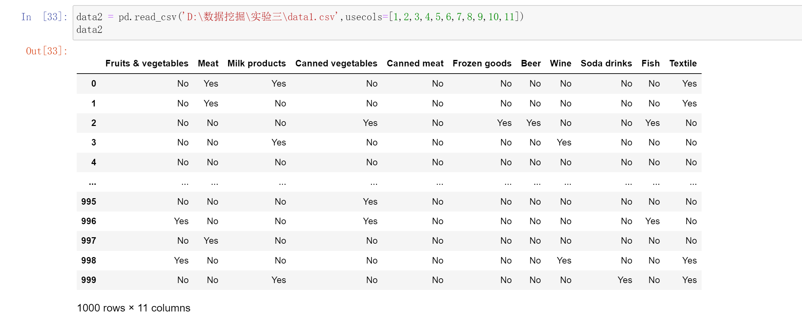

重编码

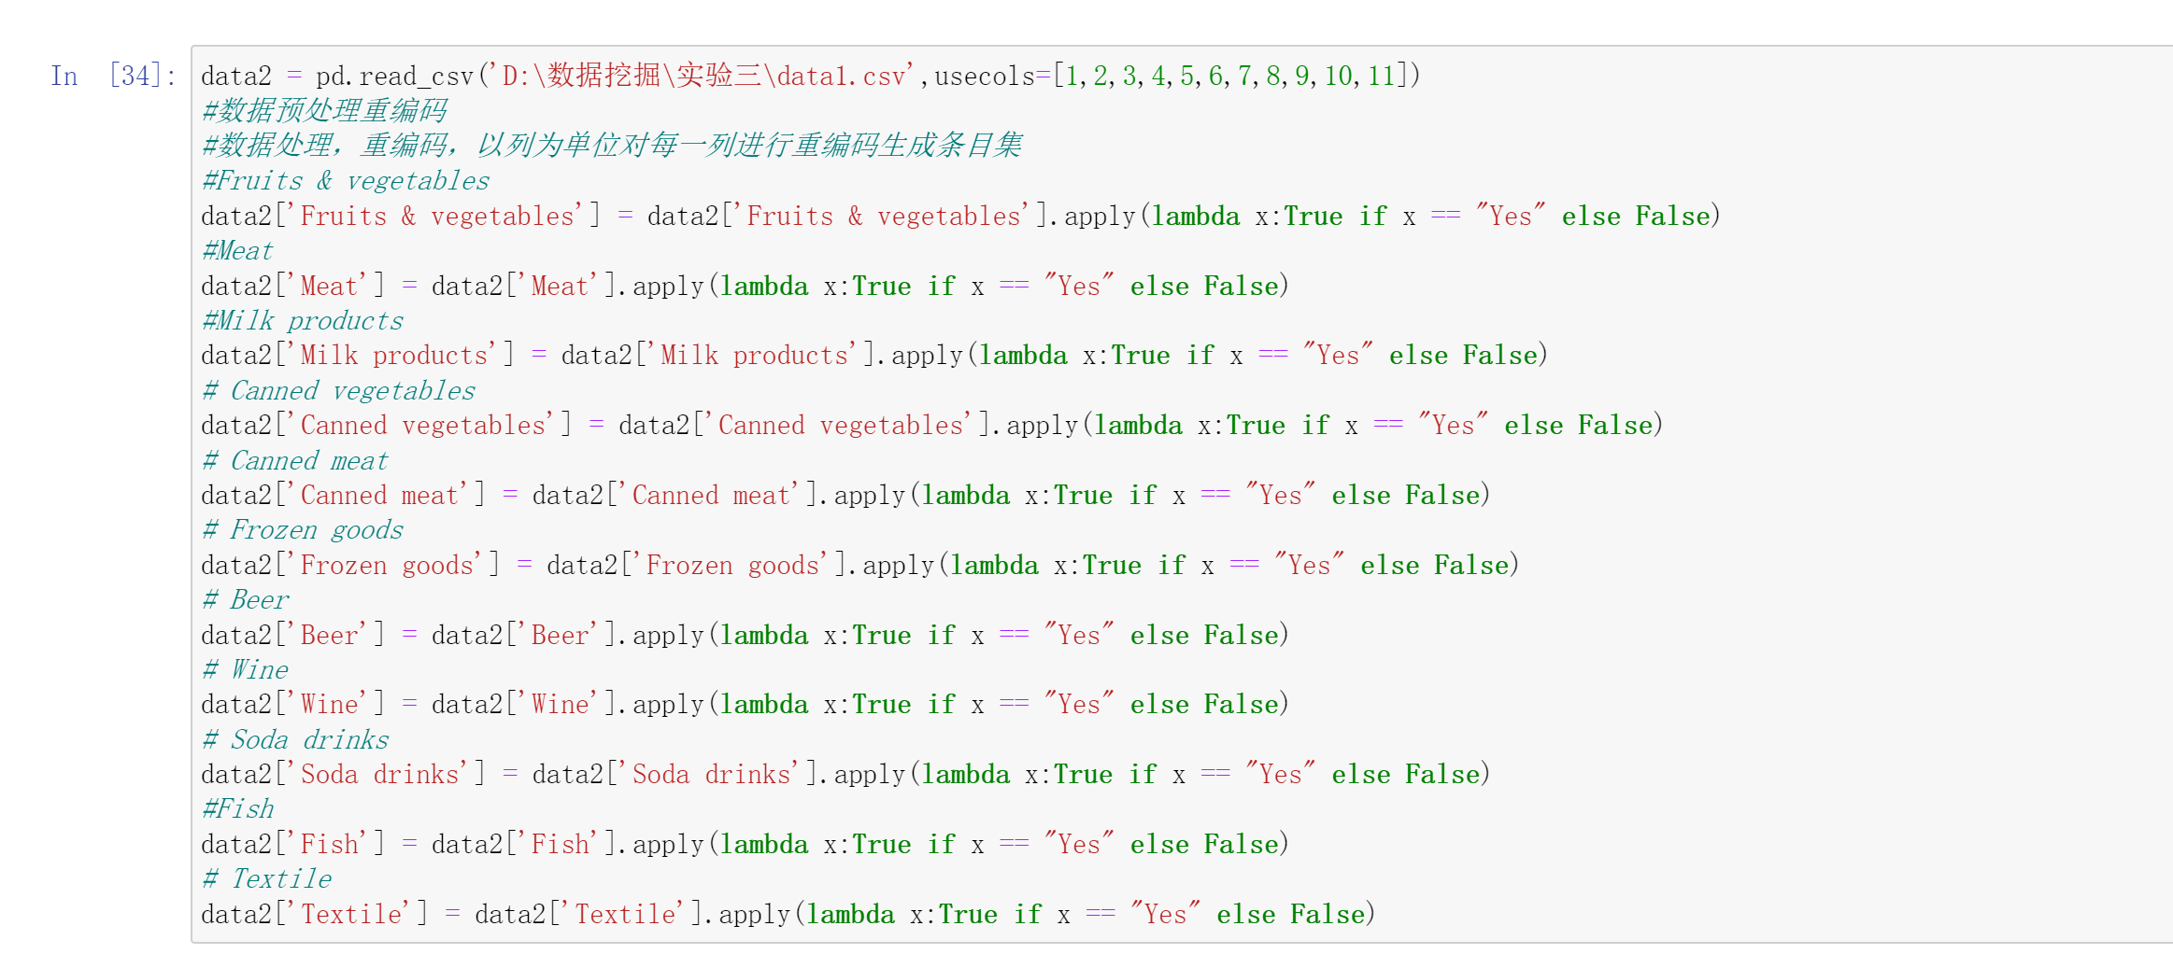

结果如下

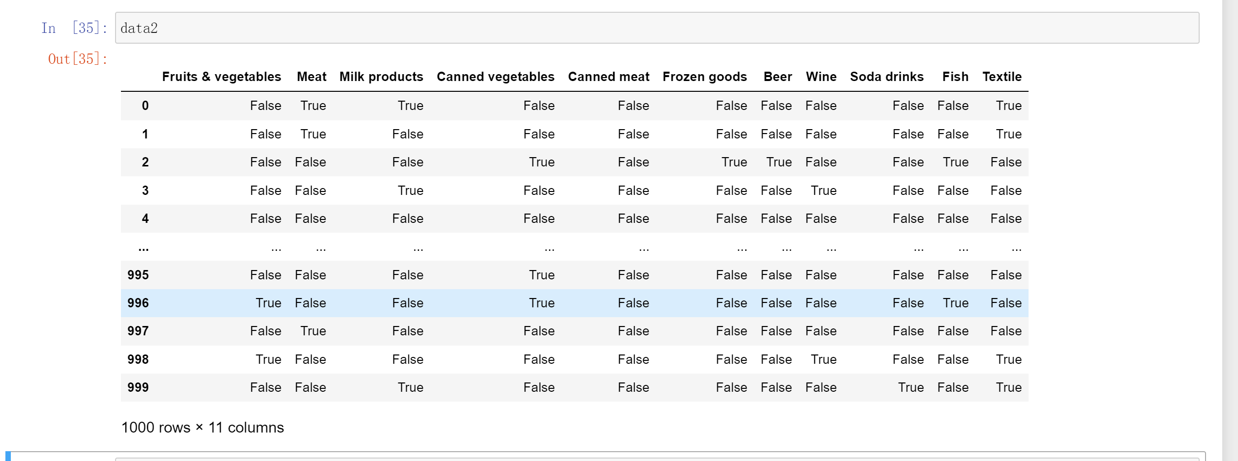

1. 找出频繁集



结果如下

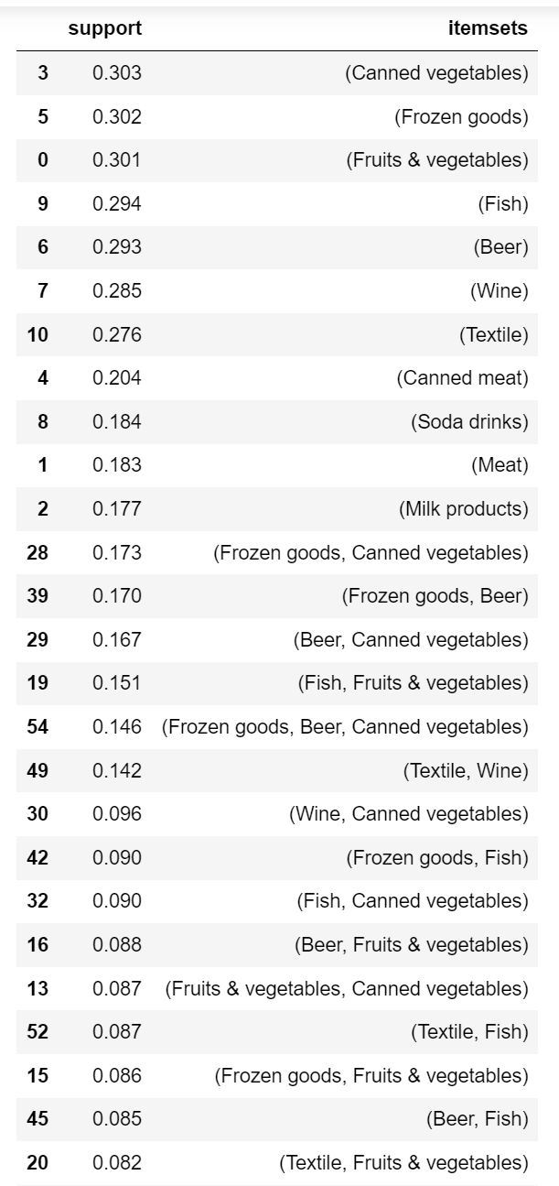 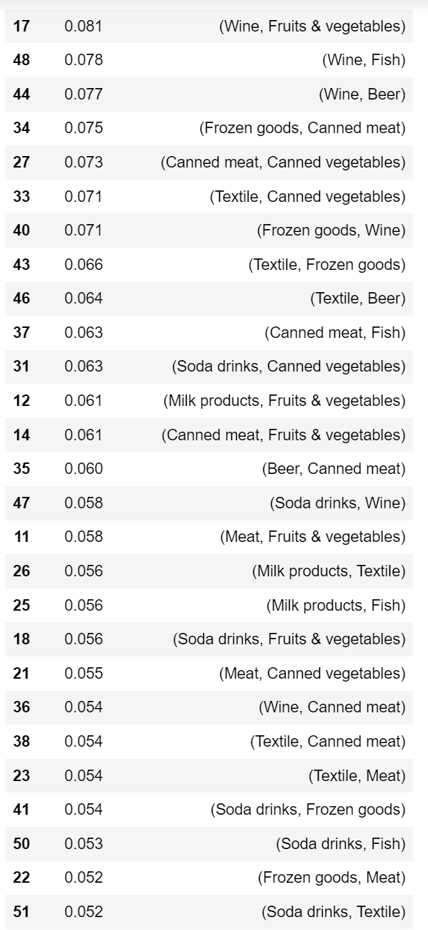

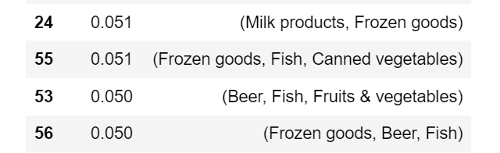

1. 找出关联规则

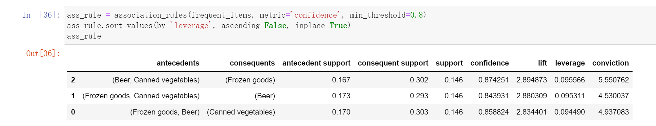

1. 结论

通过两种方法实现关联规则算法，可以发现导包的方式更加快捷并且清晰明了的查看关联规则，比上述算法需要人为总结要优秀便利。结果上没有较大误差。

1. 参考链接

数据探索：

<https://blog.csdn.net/Orange_Spotty_Cat/article/details/80606980>

关联规则：

<https://zhuanlan.zhihu.com/p/52883806>

<https://www.jianshu.com/p/2ee0a247a8cc>

<https://blog.csdn.net/weixin_38008864/article/details/102578070>

1. 附录（源码）

# 导入相关包

import numpy as np

import pandas as pd

from numpy import nan

#%matplotlib inline

import matplotlib.pyplot as plt

plt.style.use('seaborn')

import seaborn as sns

sns.set_style("whitegrid")

#查看数据

data = pd.read_csv('D:\数据挖掘\实验三\M2_IFI_Data_Basket.csv')

data

# 判断数据行中是否存在缺失值

data.isnull().any(axis = 1).any()

#提取需要的属性值

data1 = data.iloc[:,7:18]

data1.to_csv('D:\数据挖掘\实验三\data1.csv')

#数据预处理重编码

data2 = pd.read_csv('D:\数据挖掘\实验三\data1.csv',usecols=[1,2,3,4,5,6,7,8,9,10,11])

#数据处理，重编码，以列为单位对每一列进行重编码生成条目集

#Fruits & vegetables

data2['Fruits & vegetables'] = data2['Fruits & vegetables'].apply(lambda x:1 if x == "Yes" else 0)

#Meat

data2['Meat'] = data2['Meat'].apply(lambda x:2 if x == "Yes" else 0)

#Milk products

data2['Milk products'] = data2['Milk products'].apply(lambda x:3 if x == "Yes" else 0)

# Canned vegetables

data2['Canned vegetables'] = data2['Canned vegetables'].apply(lambda x:4 if x == "Yes" else 0)

# Canned meat

data2['Canned meat'] = data2['Canned meat'].apply(lambda x:5 if x == "Yes" else 0)

# Frozen goods

data2['Frozen goods'] = data2['Frozen goods'].apply(lambda x:6 if x == "Yes" else 0)

# Beer

data2['Beer'] = data2['Beer'].apply(lambda x:7 if x == "Yes" else 0)

# Wine

data2['Wine'] = data2['Wine'].apply(lambda x:8 if x == "Yes" else 0)

# Soda drinks

data2['Soda drinks'] = data2['Soda drinks'].apply(lambda x:9 if x == "Yes" else 0)

#Fish

data2['Fish'] = data2['Fish'].apply(lambda x:10 if x == "Yes" else 0)

# Textile

data2['Textile'] = data2['Textile'].apply(lambda x:11 if x == "Yes" else 0)

# 首先将pandas读取的数据转化为array

dataSet = np.array(data2)

# 然后转化为list形式

dataSet = dataSet.tolist()

dataSet[0] = [i for i in dataSet[0] if i != 0]

List = []

for n in range(0,len(dataSet)):

dataSet[n] = [i for i in dataSet[n] if i != 0]

List.append(dataSet[n])

data2_list = [i for i in List if i !=[]]

#加载数据集

def loadDataSet():

return data2_list

#选取数据集的非重复元素组成候选集的集合C1

def createC1(dataSet):

C1=[]

for transaction in dataSet: #对数据集中的每条购买记录

for item in transaction: #对购买记录中的每个元素

if [item] not in C1: #注意，item外要加上[]，便于与C1中的[item]对比

C1.append([item])

C1.sort()

return list(map(frozenset,C1)) #将C1各元素转换为frozenset格式，注意frozenset作用对象为可迭代对象

#由Ck产生Lk：扫描数据集D，计算候选集Ck各元素在D中的支持度，选取支持度大于设定值的元素进入Lk

def scanD(D,Ck,minSupport):

ssCnt={}

for tid in D: #对数据集中的每条购买记录

for can in Ck: #遍历Ck所有候选集

if can.issubset(tid): #如果候选集包含在购买记录中，计数+1

ssCnt[can]=ssCnt.get(can,0)+1

numItems=float(len(D)) #购买记录数

retList=[] #用于存放支持度大于设定值的项集

supportData={} #用于记录各项集对应的支持度

for key in ssCnt.keys():

support=ssCnt[key]/numItems

if support>=minSupport:

retList.insert(0,key)

supportData[key]=support

return retList,supportData

#由Lk产生Ck+1

def aprioriGen(Lk,k): #Lk的k和参数k不是同一个概念，Lk的k比参数k小1

retList=[]

lenLk=len(Lk)

for i in range(lenLk):

for j in range(i+1,lenLk): #比较Lk中的每一个元素与其他元素

L1=list(Lk[i])[:k-2];L2=list(Lk[j])[:k-2]

L1.sort();L2.sort()

if L1==L2: #若前k-2项相同，则合并这两项

retList.append(Lk[i]|Lk[j])

return retList

# 主函数，由频繁项集以及对应的支持度，得到各条规则的置信度，选择置信度满足要求的规则为关联规则

def apriori(dataSet,minSupport=0.5):

C1=createC1(dataSet)

D=list(map(set,dataSet))

L1,supportData=scanD(D,C1,minSupport)

L=[L1]

k=2

while len(L[k-2])>0: #当L[k]为空时，停止迭代

Ck=aprioriGen(L[k-2],k) #L[k-2]对应的值是Lk-1

Lk,supK=scanD(D,Ck,minSupport)

supportData.update(supK)

L.append(Lk)

k+=1

return L,supportData

# 为了避免将所有数据都对比一遍，采用与上述相同的逻辑减少计算量——一层一层计算筛选

def generateRules(L,supportData,minConf=0.7):

bigRuleList=[]

for i in range(1,len(L)):

for freqSet in L[i]:

H1=[frozenset([item]) for item in freqSet] # H1是频繁项集单元素列表，是关联规则中a->b的b项

if i>1:

rulesFromConseq(freqSet,H1,supportData,bigRuleList,minConf)

else:

calConf(freqSet,H1,supportData,bigRuleList,minConf)

return bigRuleList

# 置信度计算函数

def calConf(freqSet,H,supportData,brl,minConf=0.7):

prunedH=[] # 用于存放置信度满足要求的关联规则的b项，即“提纯后的H”

for conseq in H:

conf=supportData[freqSet]/supportData[freqSet-conseq]

if conf>=minConf:

print (freqSet-conseq,'-->',conseq,'conf:',conf)

brl.append([freqSet-conseq,conseq,conf])

prunedH.append(conseq)

return prunedH

# 关联规则合并函数

def rulesFromConseq(freqSet,H,supportData,brl,minConf=0.7):

m=len(H[0])

if len(freqSet)>(m+1): #查看频繁项集freqSet是否大到可以移除大小为m的子集

Hmp1=aprioriGen(H,m+1) # 从Hm合并Hm+1

Hmp1=calConf(freqSet,Hmp1,supportData,brl,minConf)

if len(Hmp1)>1: #若合并后的Hm+1的元素大于1个，则继续合并

rulesFromConseq(freqSet,Hmp1,supportData,brl,minConf)

#minSupport为支持度

#minConf为置信度

L,supportData=apriori(dataSet,minSupport=0.1)

rules=generateRules(L,supportData,minConf=0.1)